Visite de Pré-Installation VIEUX LÉVIS SANS FIL
ZAP Antenne Bégin_C Fleuriste d'Hollande 51 rue Guénette

-"TROIS antennes seraient nécessaires à la couverture extérieure sur l’avenue Bégin de l’intersection COTE DU PASSAGE à la rue GUÉNETTE. La première (A) ...
...La troisième antenne (C) serait déployée sur le toit du 51, rue Guénette (Fleuriste D’Hollande) en direction Nord Ouest afin de couvrir l’intersection de Guénette/Bégin ainsi qu’un bon segment de cette dernière."

Mardi le 5 octobre 2010 18 hres.
Visite de préinstallation effectuée par Alexandre et Serge Rencontre M. Van Daaren propriétaire.

Lien Internet:
Fleuriste d'Hollande, utilise un lien internet videotron affaires de niveau intermédiaire sur un forfait internet et téléphonie videotron. La vitesse de chargement d'internet est de 2,2 Mbps le trafic de son forfait affaires est illimité.

Système de transaction et de paiement électronique:
Le système de transaction bancaire et paiement par cartes n'utilise pas l'internet, c'est un lien téléphonique analogique sur la ligne de fax du commerce, les lignes téléphoniques du commerce sont véhiculées par le modem câble videotron, mais n'occupent pas le lien internet que nous utiliserons.

L'installation ZAP consistera en 2 éléments principaux, un routeur Linksys et un émetteur extérieur avec antenne et amplificateur (Bullet)

- Borne intérieure Routeur Linksys: Aucune difficulté a ce niveau aucun passage de câble particulier, le linksys sera branché dans l'un des 3 ports libres du routeur borne sans-fil du commerce qui sera reçu et installé cette semaine.
- Matériel: La borne ZAP Routeur Linksys câble ethernet de 6 pieds
- Injecteur POE pour alimentation de l'émetteur BULLET.
- Alimentation: Une alimentation ininterruptible (UPS) est à proximité et deux prises disponibles

- Câblage vers l'émetteur extérieure: Afin de relier l'émetteur extérieur, nous optons pour le passage d'un câble extérieur, la batisse est ancienne et n'offre aucun chemin intérieur dissimulé ou cavité accessible pour le passage vers le toit. Nous partirons alors directement de la fenêtre du bureau. Avec un peu de chance, nous aurons peut-être la posibilité de passer le câble tout près du câble de Vidéotron. Ce dernier sortant directement sur le tuyau électrique. À évaluer lors de l'installation.

- L'émetteur extérieur (Antenne-Bullet): L'emplacement de l'antenne prévue pour l'émetteur serait directement sur la corniche position _1ou sous la soffite position_2 dépendamment des résultats de test de propagation du signal et aussi de la difficulté d'installation. NB: le propriétaire doit déneiger son toit régulièrement en hiver et celà limite les emplacements disponibles.
- Matériel: Antenne, Bullet, kit intempéries extérieur et le Support,
- Le support de l'antenne qui reste à déterminer avec Dave ce qui est disponible...? soit position_1 emprise sur mur vertical avec débattement horizontal angle de 30 degrés ou position_2 emprise sous la soffite support sur antenne fixation par le haut de l'antenne.

- Cablâge ethernet extérieur: Calcul de la longueur de câble.extérieur requise, 5 Pieds à l'intérieur et pour sortir... ensuite un chemin horizontal le long du tuyau blindé électrique sur une distance horizontale de 25 pieds pour suivre ce même tuyau verticalement en hauteur 12 pieds et finalement un nouveau déplacement pour joindre la corniche diagonale 8 pieds.

- Matériel: 50 pieds de câble ethernet extérieur quelques connecteurs Tie-wrap, vis fixations de câbles divers
Outils: Outils courants du coffre, pinces, testeur, fisher, lampes de poches, etc...
Perceuse, mèche de plus de 24 po pour traverser le mur extérieur en bois...
Échelle de 20 pieds

Photos:
Sortie par fenêtre du bureau 5 pi. et déplacement horizontal 25 pi. le long du tuyau.
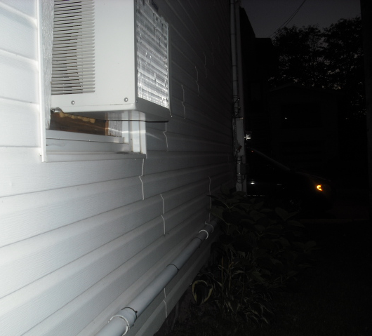

Ensuite déplacement vertical 12 pi. Et horizontal 8 pi pour joindre la corniche à droite
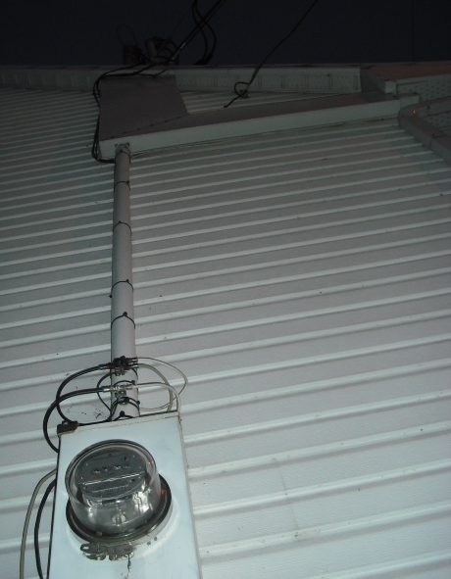
Pour finalement fixer l'émetteur: selon les résultats de nos tests en position 1 sur la corniche ou en position 2 sous la soffite...
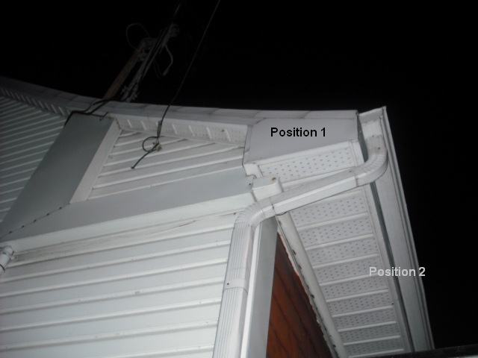

La position2 pourrait offrir un meilleur dégagement du poteau électrique qui est juste en face à 10 pieds de distance voir photo ci-dessous...
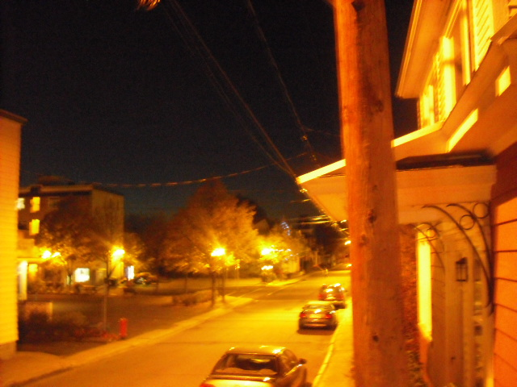
Par Alexandre Dubois et Serge Labossière Le 6 octobre 2010

